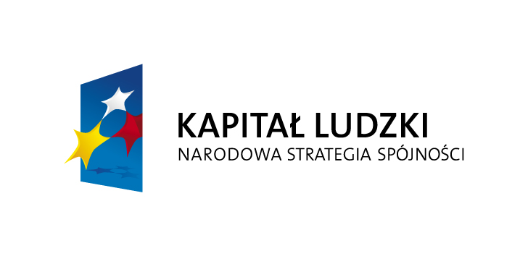

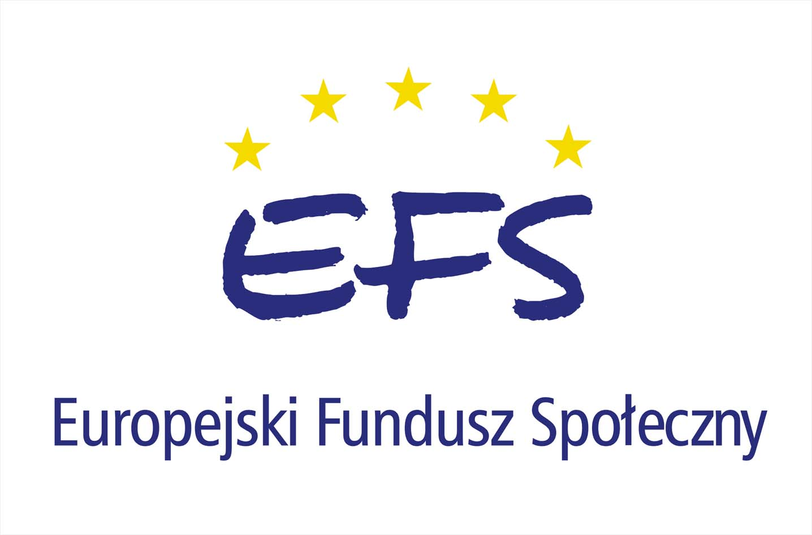

Projekt Powiatu Starogardzkiego pn. „ Kociewiacy zapraszają turystów po angielsku – szkolenia językowe na obszarach wiejskich”.

FORMULARZ ZGŁOSZENIOWY

Zgłaszam chęć udziału w projekcie Powiatu Starogardzkiego pn. „ Kociewiacy zapraszają turystów po angielsku - szkolenia językowe na obszarach wiejskich”, który zakłada organizację bezpłatnego szkolenia językowego w okresie październik 2008 – luty 2009, który jest finansowany przez Europejski Fundusz Społeczny.

Imię……………………………………………………………………………………………………….Nazwisko……………………………………………………………………………………………...….
Wiek………...…………………………………………………………………………………………….
Wykształcenie…..…….…………………………………………………………………………………..
Adres Zamieszkania ……………………………………………………………………………………..
Telefon ………...…………………………………………………………………………………………
E- mail …………………………………………………………………………………………………...

Osoba niepełnosprawna
- Tak ⁭
- Nie ⁮
Status osoby na rynku pracy
- Bezrobotna ⁯
- Długotrwale bezrobotna (powyżej 12 miesięcy) ⁯
- Zatrudniona w ……………………………………………. ⁯
- Prowadząca własną działalność gospodarczą ( podać jaką)
……………………………………………………………. ⁯
- Prowadząca działalność rolniczą ⁯
- W okresie kształcenia (podać gdzie)……………………… ⁯
Oświadczam, że:
- prowadzę działalność agroturystyczną ⁯
- nie prowadzę działalność agroturystyczną ⁯
- zamierzam prowadzić działalność agroturystyczną ⁯
- prowadzę działania na rzecz upowszechniania tradycyjnej (kociewskiej) sztuki kulinarnej,
Proszę o krótką charakterystykę ……………………………………………………………………………………………………………

Wyrażam zgodę na przetwarzanie moich danych osobowych, zgodnie z Ustawą z dn. 29.08.97 o Ochronie Danych Osobowych, Dz. Ust. Nr 133 poz. 883.
Podpis

Proszę odesłać na adres:

Magdalena Wojewódzka
Wydział Polityki Gospodarczej i Funduszy Europejskich
Starostwo Powiatowe w Starogardzie Gdańskim
ul. Kościuszki 17
83-200 Starogard Gdański
tel./fax (058) 562-58-40
E-mail: fundusze@powiatstarogard .pl

